OBEC SVÉPRAVICE

Obecně závazná vyhláška
obce Svépravice
č. 01/2015

o stanovení systému shromažďování, sběru, přepravy, třídění, využívání
a odstraňování komunálních odpadů a nakládání se stavebním odpadem na kat. území
obce Svépravice

Zastupitelstvo obce Svépravice se na svém zasedání dne 1. 2. 2015 usnesením č. 001/01/2015/SV usneslo vydat na základě § 17 odst. 2 zákona č.185/2001 Sb., o odpadech a o změně některých dalších zákonů, ve znění pozdějších předpisů (dále jen „zákon o odpadech“), a v souladu s § 10 písm. d) a § 84 odst. 2 písm. h) zákona č.128/2000 Sb., o obcích (obecní zřízení), ve znění pozdějších předpisů, (dále jen „zákon o obcích“), tuto obecně závaznou vyhlášku:

Čl. 1
Úvodní ustanovení

Tato obecně závazná vyhláška (dále jen „vyhláška“) stanovuje systém shromažďování, sběru, přepravy, třídění, využívání a odstraňování komunálních odpadů vznikajících na území obce Svépravice, včetně nakládání se stavebním odpadem1).

Čl. 2
Třídění komunálního odpadu

- Komunální odpad se třídí na:

- tříděný odpad, kterým je papír, nápojové kartony, sklo, plast, včetně PET lahví,
kov, bioodpad
b) objemný odpad,
c) nebezpečné složky komunálního odpadu,
d) směsný odpad

- Směsným komunálním odpadem se rozumí zbylý komunální odpad po stanoveném vytřídění podle odstavce 1 písm. a), b), c)

Čl. 3
Shromažďování tříděného odpadu

1) Tříděný odpad je shromažďován do zvláštních sběrných nádob, v případě objemnějších
tříděných odpadů, např. kovy a bioodpady, jsou tyto odpady shromažďovány na sběrném místě vymezeném v příloze č. 2 této vyhlášky.

2) Zvláštní sběrné nádoby jsou umístěny na veřejně přístupných sběrných místech vymezených v příloze č. 1 této vyhlášky

- Zvláštní sběrné nádoby jsou barevně odlišeny a označeny příslušnými nápisy:
a) papír a lepenka - kontejner modré barvy
b) plasty a nápojové kartony - kontejner žluté barvy
c) sklo barevné – kontejner tvaru „zvon“ zelené barvy
d) sklo bílé – kontejner tvaru „zvon“ bílé barvy
e) drobný kovový odpad – popelnice plastová červená s nápisem „KOV“

- Do zvláštních sběrných nádob je zakázáno ukládat jiné složky komunálních odpadů, než pro které jsou určeny.

- Objemnějšími tříděnými odpady ve sm. Čl. 3 odst. 1 jsou zejména kov a bioodpady. Sběr kovu je zajišťován průběžně, minimálně však jedenkrát ročně jejich odebíráním na předem vyhlášených přechodných stanovištích. Informace o sběru jsou zveřejňovány např. na úřední desce obce a elektronické úřední desce obce. Bioodpady je možno odevzdávat na sběrném místě vymezeném v příloze č. 2 této vyhlášky nebo je lze použít, předat či odstranit pouze zákonem stanoveným způsobem.

Čl. 4

Sběr a svoz nebezpečných složek komunálního odpadu

- Sběr a svoz nebezpečných složek komunálního odpadu2) je zajišťován minimálně dvakrát ročně společností SOMPO a.s. jejich odebíráním na předem vyhlášených přechodných stanovištích přímo do zvláštních sběrných nádob k tomuto sběru určených. Informace o sběru jsou zveřejňovány na úřední desce obce a na internetových stránkách obce.

- Shromažďování nebezpečných složek komunálního odpadu podléhá požadavkům stanoveným v čl. 3 odst. 4.

Čl. 5
Sběr a svoz objemného odpadu

- Objemný odpad je takový odpad, který vzhledem ke svým rozměrům nemůže být umístěn do sběrných nádob.

- Sběr a svoz objemného odpadu je zajišťován celoročně jeho odevzdáváním na pevném stanovišti u budovy obecního úřadu přímo do zvláštní sběrné nádoby (velkoobjemového kontejneru).

- Objemný odpad lze také odevzdávat v centrální skládce společnosti SOMPO a.s. v Hrádku u Pacova.

- Shromažďování objemného odpadu podléhá požadavkům stanoveným v čl. 3 odst. 4.

Čl. 6
Shromažďování směsného komunálního odpadu

- Směsný komunální odpad se shromažďuje do sběrných nádob. Pro účely této vyhlášky se sběrnými nádobami rozumějí:
- typizované sběrné nádoby – popelnice, určené ke shromažďování směsného komunálního odpadu,
- odpadkové koše, které jsou umístěny na veřejných prostranstvích v obci, sloužící pro odkládání drobného směsného komunálního odpadu.

- Stanoviště sběrných nádob je místo, kde jsou sběrné nádoby trvale nebo přechodně umístěny za účelem dalšího nakládání se směsným komunálním odpadem oprávněnou osobou. Stanoviště sběrných nádob jsou individuální nebo společná pro více uživatelů.

Čl. 7
Nakládání se stavebním odpadem

- Stavebním odpadem se rozumí stavební a demoliční odpad. Stavební odpad není odpadem komunálním.

- Stavební odpad lze použít, předat či odstranit pouze zákonem stanoveným způsobem.

- Pro odložení stavebního odpadu je možné objednat velkoobjemový kontejner, který bude přistaven a odvezen svozovou firmou za úplatu. Výjimečně a po dohodě s obecním úřadem může být vytříděný stavební odpad (suť, drobnější kámen, úlomky cihel apod.) využity v rámci katastru obce.
Čl. 8
Závěrečná ustanovení

- Nabytím účinnosti této vyhlášky se zrušuje Obecně závazná vyhláška obce
č.09/2007 o systému shromažďování, sběru, přepravy, třídění, využívání a odstraňování komunálních a stavebních odpadů.

- Tato vyhláška nabývá účinnosti dnem 1.3. 2015

………………. ..……………….
Milan Čapek v.r. Dušan Repáč v.r.
- místostarosta starosta

…………………….
Ing. Václav HLOM v.r.
2. místostarosta

Vyvěšeno/vyhlášeno na ÚD obce dne : ……………………………

Sejmuto z ÚD obce dne : ..………………………….

Příloha č. 1 Obecně závazné vyhlášky obce Svépravice č. 01/2015

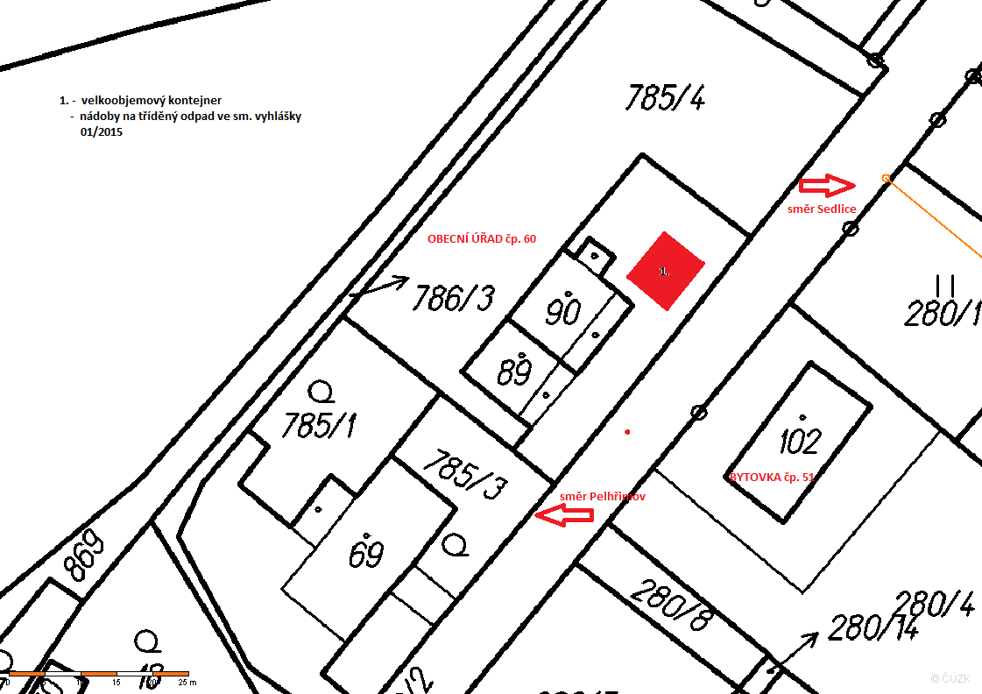

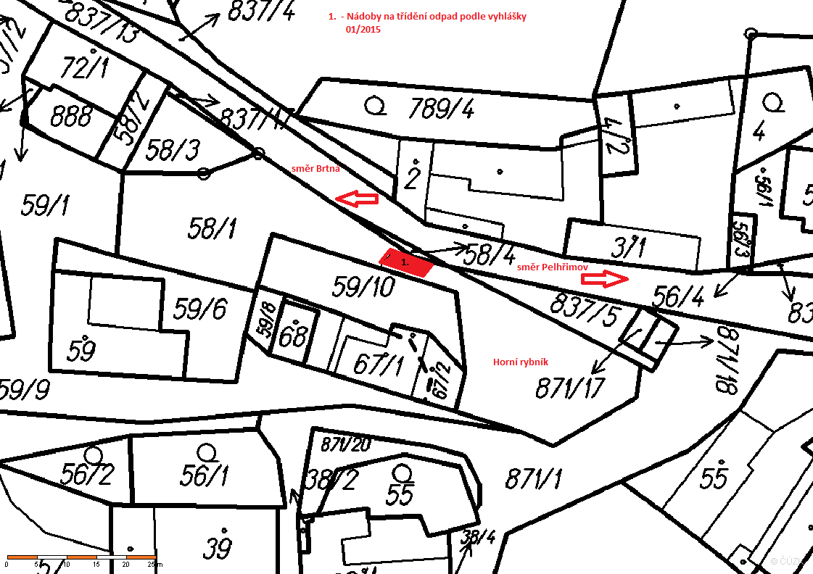

Příloha č. 2 Obecně závazné vyhlášky obce Svépravice č. 01/2015

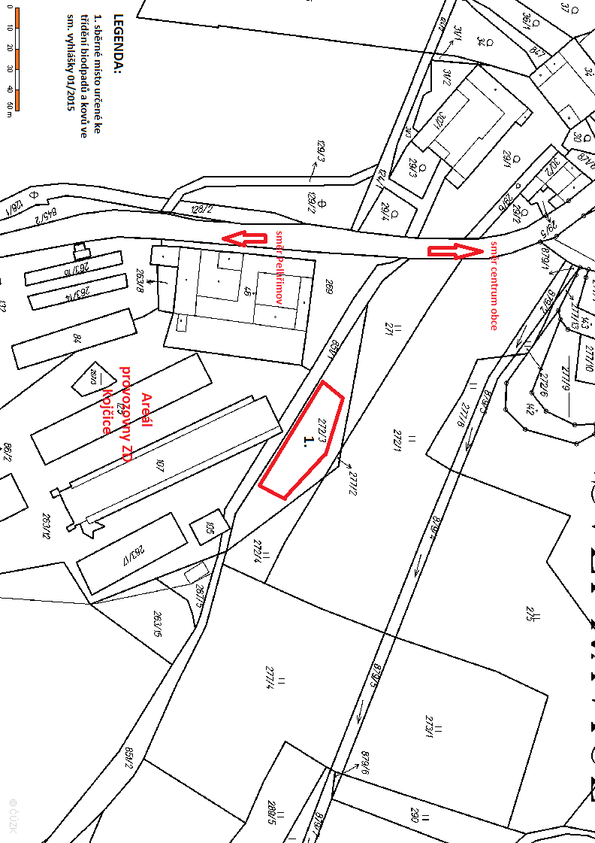

1 ) Vyhláška Ministerstva životního prostředí č. 381/2001 Sb., kterou se stanoví Katalog odpadů, Seznam nebezpečných odpadů a seznamy odpadů a států pro účely vývozu, dovozu a tranzitu odpadů a postup při udělování souhlasu k vývozu, dovozu a tranzitu odpadů (Katalog odpadů)
2 ) Vyhláška Ministerstva životního prostředí č. 381/2001 Sb., kterou se stanoví Katalog odpadů, Seznam nebezpečných odpadů a seznamy odpadů a států pro účely vývozu, dovozu a tranzitu odpadů a postup při udělování souhlasu k vývozu, dovozu a tranzitu odpadů (Katalog odpadů)

